Q2) Quais são as 4 condições que devem ser garantidas para se evitar que dois ou mais processos estejam na sua região crítica ao mesmo tempo, evitando condições de corrida? Explique cada uma delas.
1. Exclusão Mútua
Garante que apenas um processo possa estar na região crítica de cada vez.
- Se um processo está executando dentro da região crítica (onde há acesso a um recurso compartilhado, como memória ou arquivo), nenhum outro processo pode entrar até que o primeiro saia.
- Essa é a regra básica para evitar que dados sejam corrompidos por acessos concorrentes.

2. Progressão
Quando nenhum processo estiver na região crítica, a decisão sobre qual processo entrará a seguir deve ser feita de maneira justa.
- Ou seja, os processos que querem entrar na região crítica não podem ficar bloqueados sem motivo.
- A escolha do próximo processo deve ser livre de interferências externas (por exemplo, processos que não estão interessados na região crítica não devem atrapalhar).

3. Espera Limitada
Garante que nenhum processo espere indefinidamente para entrar na região crítica.
- Deve haver um limite máximo para o número de vezes que outros processos possam entrar na região crítica antes que um processo em espera consiga acesso.
- Isso evita fome (starvation), onde um processo nunca consegue acesso mesmo tentando continuamente.

4. Independência da Velocidade ou Quantidade de CPUs
O funcionamento da solução não deve depender da velocidade relativa dos processos ou do número de processadores.
- Ou seja, a correta execução da exclusão mútua deve ocorrer independentemente de como o sistema operacional agenda ou executa os processos.
- Assim, mesmo em ambientes com CPUs mais lentas ou mais rápidas, a integridade da região crítica será mantida.
Q3) Uma aplicação concorrente que controla saldo bancário em contas correntes, dois processos compartilham uma região de memória onde estão armazenados os saldos dos clientes A e B. Os processos executam concorrentemente os seguintes passos:
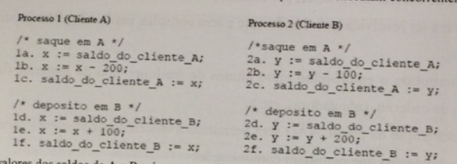
- Quais os valores corretos esperados para os saldos dos clientes A e B após o término da execução dos processos?
- Quais os valores finais dos saldos dos clientes se a sequencia temporal de execução das operações for: 1ª, 2ª, 1b, 2b, 1c, 2c, 1d, 2d, 1e, 2e, 1f, 2f?
- Utilizando semáforos, proponha uma solução que garanta a integridade dos saldos e permita o maior compartilhamento possível dos recursos entre os processos, não esquecendo a especificação da inicialização dos semáforos
Q4) Sobre deadlock pergunta-se:^
- Quais as condições necessárias para a existência de deadlock em um sistema?
- Quais são as estratégias utilizadas para tratamento do deadlock e que condições de existência de deadlock estas estratégias anulam

